Фестиваль: ”Я покажу тебе Москву”
Номинация: “Бульвары, улицы, дома”
Тема: «Исторический центр Москвы»
ГБОУ ШКОЛА № 1900
Автор: Киселева Олеся Викторовна – родитель.

Возрастной диапазон: 6-8 лет.
Место проведения: г. Москва, ул. Волхонка – Театральная площадь
Как добраться: г. Москва, улица Волхонка, здание №15, станция метро «Кропоткинская», далее пешком до Театральной площади.
Перечень объектов, достопримечательностей: Храм Христа Спасителя, Манеж и Манежная площадь, Памятник Маршалу Жукову, Нулевой километр автодорог Российской Федерации, Воскресенские ворота, Государственный Исторический Музей, Красная площадь, памятник Минину и Пожарскому, Мавзолей В. И. Ленина, Казанский собор, Храм Василия Блаженного (Покровский собор), Кремль, ГУМ, Большой театр.
Аннотация
Данный пешеходный маршрут предназначен для ознакомления с основными достопримечательностями центра города Москва, памятниками архитектуры и скульптуры. Прогулки по историческому центру Москвы, где отражается развитие города с древнейших времен до наших дней, а каждая улица, дом или памятник готовы рассказать свою отдельную историю.
Рекомендуемое оборудование: Карта Москвы, папка-планшет, рисунки-раскраски с изображением достопримечательностей (изображения для печати находятся в папке «фото»), цветные карандаши, клей карандаш.
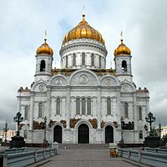
Маршрутный лист.
1. Храм Христа Спасителя – символ православной веры.
Если бы мы умели летать, как птицы и подниматься также высоко в небо, то мы бы увидели, что здание Храма в виде креста. Храм очень большой – около 85 метров в ширину и 105 метров в высоту, и вмещает в себя около 10000 человек.
В нашей стране не осталось ни одного завода по изготовлению колоколов. Поэтому колокола для Храма Христа Спасителя отливались в литейном цехе ЗИЛа.
Всего колоколов - 4. «Большой Торжественный» звучит только 4 раза в году. Праздничный (он среднего размера) можно услышать в праздники. А «Полиелейный» и «Будничный» (эти 2 колокола самые маленькие по размеру из четырех) можно услышать каждый день.
Купола у Храма Христа Спасителя позолочены и покрыты алмазной пылью для защиты от воздействия окружающей среды. Возможно, из-за этого кажется, что купола светятся волшебным светом.»
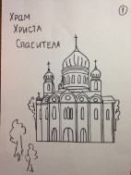
Работа с детьми
Детям выдаются папки-планшеты, цветные карандаши и рисунок-раскраска с изображением Храма Христа Спасителя. Пока ведется рассказ про Храм, дети раскрашивают картинку. Далее можно предложить детям посчитать количество куполов на храме и после этого рассказать о них.

2. Центральный выставочный зал Манеж и Манежная площадь.
Первое здание Манежа было рассчитано приблизительно на 2000 человек и предназначалось для обучения военных полков. Здание неоднократно перестраивалось, был период, когда Манеж использовался, как гараж для правительственных машин. В настоящее время используется для проведения выставок, экспозиций и публичных мероприятий.
Манежная площадь знаменита своими фонтанами. Всего 12 фонтанов и водных устройств.
Главный фонтан - «Гейзер». В центре фонтанного комплекса "Гейзер" расположена скульптурная группа "Времена Года" - четверка бронзовых коней, символизирующих сезоны - лето, осень, зиму и весну.
Самое большое сооружение фонтанного комплекса - искусственная река Неглинка, состоящая из двух фонтанов, русла, двух пешеходных мостиков и многочисленных скульптур. В подобии русла реки Неглинки, дно которой выложено мозаикой, находятся скульптуры разных героев сказок.
Уникальное гидросооружение - фонтан "Часы Мира", стеклянный купол, с названиями городов которого медленно вращается, и за сутки делает полный оборот. В его основании расположен гигантский циферблат.
От Манежной площади необходимо пройти к Воскресенским воротам, по пути отметив памятник Маршалу Жукову и Нулевой километр автодорог Российской Федерации, рассказав, что от Нулевого километра идет отсчет всех дорог в России, а первым нулевым километром была колонна в Древнем Риме. Часть ее до сих пор сохранилась. Отсюда пошло известное выражение «Все дороги ведут в Рим».
Далее, проходя сквозь Воскресенские ворота, можно упомянуть такой факт, что когда-то они назывались Львиные ворота, т.к. рядом содержались львы, подаренные государю.
Проходя мимо Государственного Исторического музея, нужно сказать о том, что в музее на двух этажах в 39 залах представлена история России с древнейших времен до начала XX века.
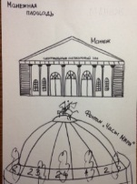
Игра для детей. Подойдя к Манежу, необходимо отметить, что его здание достаточно большое, особенно в длину. Предложить детям угадать, для чего в старину могло использоваться такое здание, заметив при этом, что здание расположено рядом с выходом из Кремля через Троицкую и Кутафью башни поблизости от расположений военных полков.
Около фонтана «Часы Мира» детям можно предложить игру – «Определи время в Городе». Ведущий должен выбрать какое-либо название города, указанного на куполе, а игроки должны по циферблату определить, сколько на данный момент времени в указанном городе.
Также, у гидроустройства «Завеса», струи которого бьют через пешеходную дорожку, создавая своеобразную водную «арку», дети могут проходить туда и обратно под этой водной «аркой» - это будет веселой затеей для детей.
После этого предложить детям раскрасить следующий рисунок-раскраску с изображением здания Манежа и фонтана «Часы Мира».
У Нулевого километра можно каждому бросить через плечо по монетке и загадать желание.

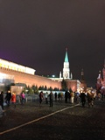
3. Красная площадь.
Кра́сная пло́щадь — главная площадь Москвы.
На площади расположены: памятник Минину и Пожарскому, Мавзолей В. И. Ленина, К западу от площади находится Московский Кремль, к востоку —ГУМ, к северу — Исторический музей и Казанский собор, к югу — Храм Василия Блаженного (Покровский собор).
4. Кремль.
Нет точного ответа, почему Кремль называется именно так. Некоторые историки считают, что это название произошло от древнерусского слова «кремник», т.е. крепость, построенная из сосны. Другие считают, что от слова «крома», что означает «рубеж, граница».
Первая крепость была построена из бревен и в сравнении с нынешним Кремлем была совсем маленькой.
В те давние времена на Москву часто нападали враги. Они не жалели ни людей, ни здания, и Кремль несколько раз разрушали. И тогда люди построили крепость из белого камня – известняка.
Но вот прошло несколько столетий, и Кремль стал красным, потому что после очередного разрушения его отстроили заново уже из кирпича.
Кремлевская стена включает 20 башен. И они все разные: одни – стройные и высокие, другие – приземистые и широкие; есть круглые, а есть и квадратные. И у каждой башни свое название.
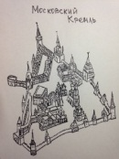
Работа с детьми
Спросить у детей, что они видят на верху кремлевских башен, и что они видят на Спасской башне (часы). Это самые большие, самые точные часы. Их называют – Куранты. А башня, на которой они находятся, называется Спасская. Детям выдается следующий рисунок-раскраска с изображением Кремля с высоты птичьего полета. И текст, содержащий следующую легенду.
«Ехал как-то князь Юрий Долгорукий из стольного града Киева к сыну своему в город Владимир. Дорога проходила по дремучим лесам и топким болотам. И вдруг в тумане увидел князь чудного зверя. У него было три головы и шерсть пестрая, разноцветная. Вся княжеская дружина застыла в изумлении, а зверь, показавшись людям, растаял, как утренний туман.
- Что бы это значило? – спросил князь у грека-философа, сопровождавшего его.
- Явление этого чудного зверя, - ответил ученый грек, - означает, что здесь встанет город огромный и треугольный и распространится вокруг него царство великое. А пестрота шкуры звериной значит, что сойдутся сюда люди всех племен и народов.
Поверил князь в это толкование и поставил на Боровицком холме на месте села деревянную крепость. И назвал эту крепость-город Москвой. Было ли князю такое видение или нет, мы точно сказать не можем. Но город и вправду получился огромный, и народу в него стеклось со всех концов земли великое множество. Да и Кремль, сердце Москвы, действительно треугольный, если смотреть на него сверху».

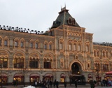
5. ГУМ – Государственный Универсальный Магазин.
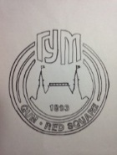
ГУМ - один из самых известных торговых комплексов Москвы, являющейся символом столицы. Исторические интерьеры удачно сочетаются с современным дизайном торговых площадей комплекса, что создает неповторимый запоминающейся архитектурный облик.
Работа с детьми
Можно зайти в ГУМ, прогуляться по нему, отметить его интерьер. Дети должны раскрасить рисунок-раскраску с изображением логотипа ГУМа.
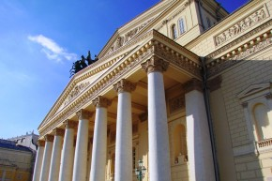
6. Большой театр.
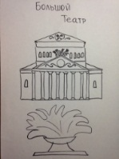
Большой театр — один из крупнейших в России и один из самых значительных в мире театров оперы и балета. Комплекс зданий театра расположен в центре Москвы, на Театральной площади. Называется он так, потому что после того, как сгорело первое здание театра, было построено новое гораздо большее.
Работа с детьми
У детей необходимо поинтересоваться, где они могли видеть изображение Большого театра. Показать сторублевую банкноту, т.к. на ней изображен Большой театр.

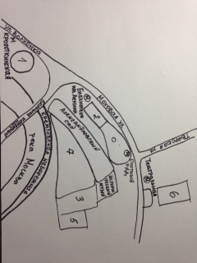
По окончании прогулки детям выдается схематическое изображение маршрута с пустыми пронумерованными местами, где должны быть изображены осмотренные достопримечательности, а также распечатанные и вырезанные изображения этих объектов (маленького размера), заранее скачанных из интернет ресурсов. Эти изображения дети должны наклеить на соответствующие места на карте-схеме. Затем детям можно показать настоящую карту, чтобы они могли сопоставить с ней свою схематичную.

